CDMX., Miércoles 25 de octubre de 2017

Después de la clase de Programación Avanzada de 10:00 a 11:30 Lab. C2.

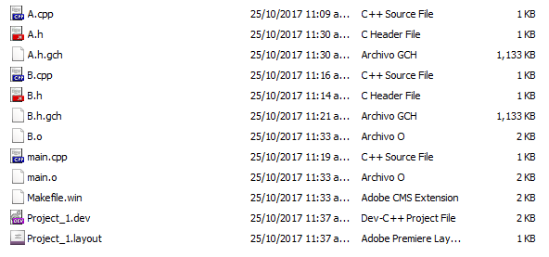

Precedo a borrar los archivos que se muestran seleccionados en la siguiente imagen

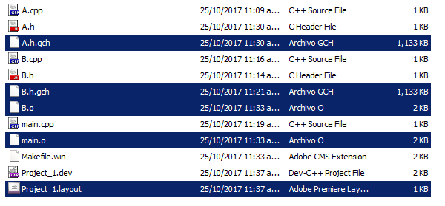

Quedando:

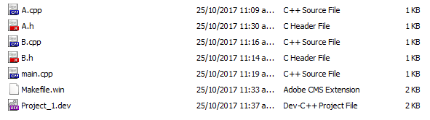

Después abro el proyecto Project_1.dev

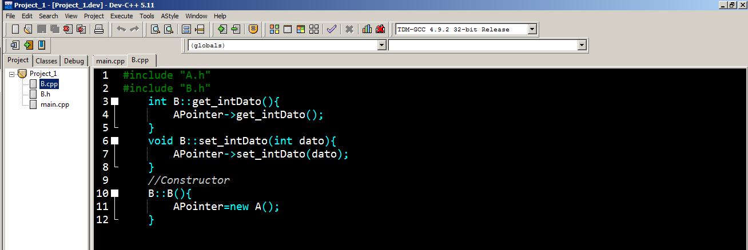

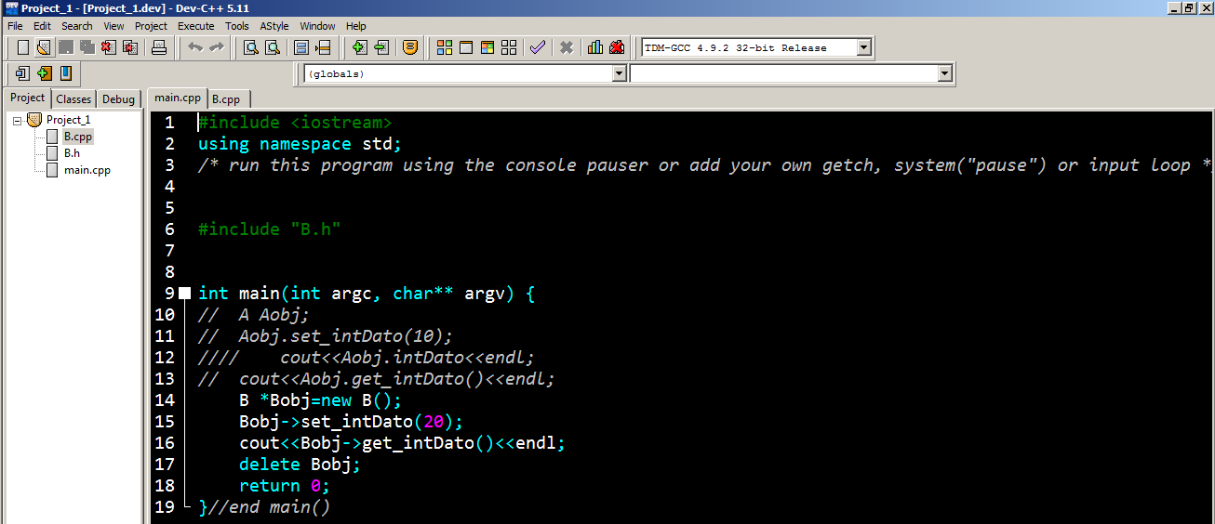

Primero construyo el ejecutable con B.cpp incluido entre las fuentes del proyecto. Primero uso Clean

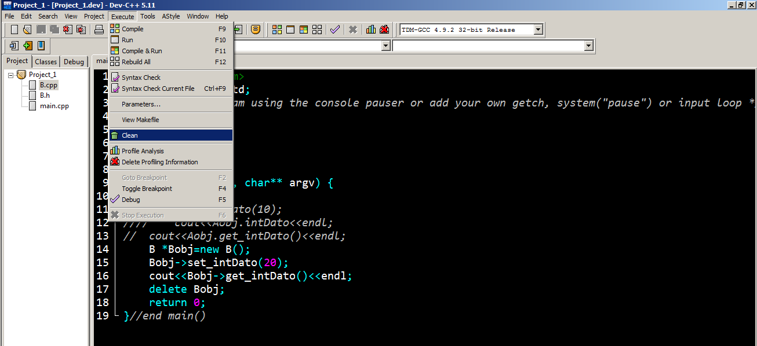

Y después uso Compile & Run

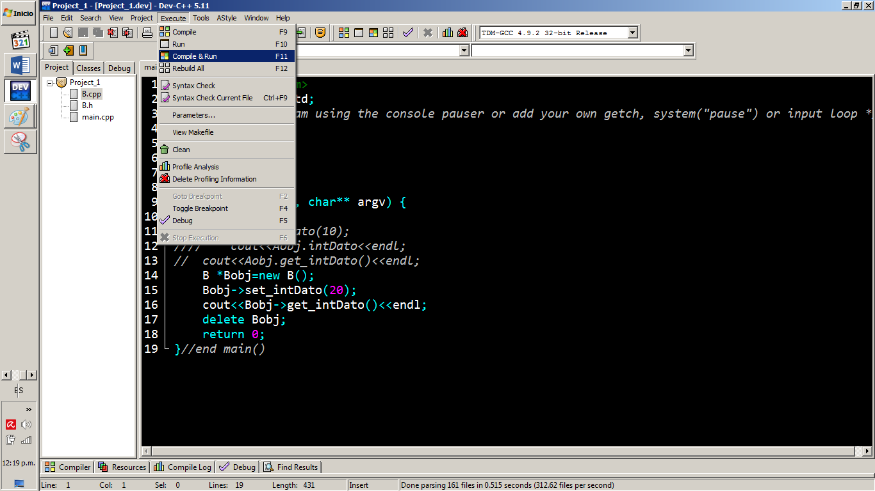

Obteniendo el resultado

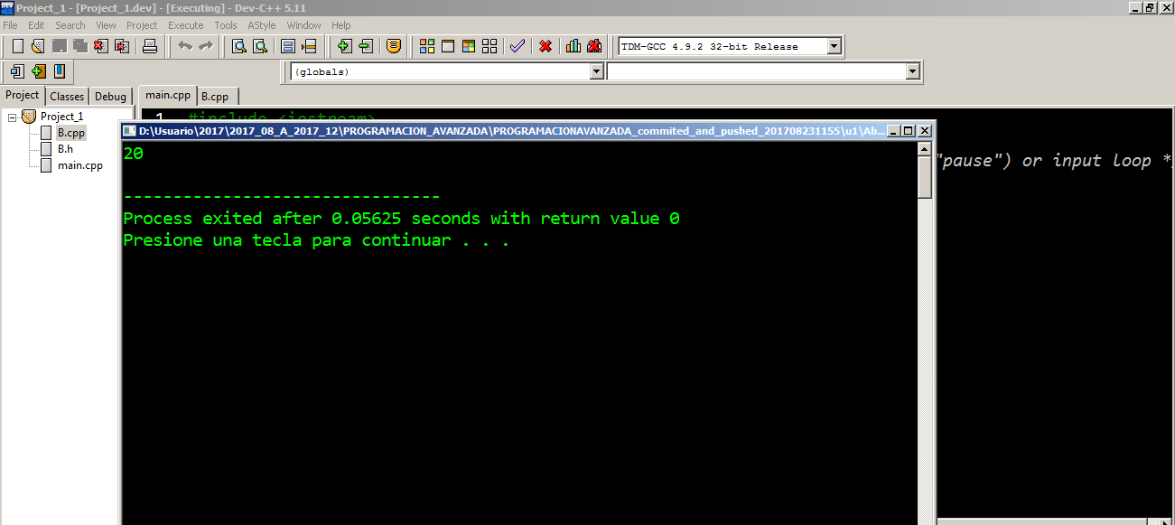

Ahora procedo a retirar del proyecto el archivo B.cpp y a agregar el archivo objeto B.o.

Removiendo el archivo B.cpp

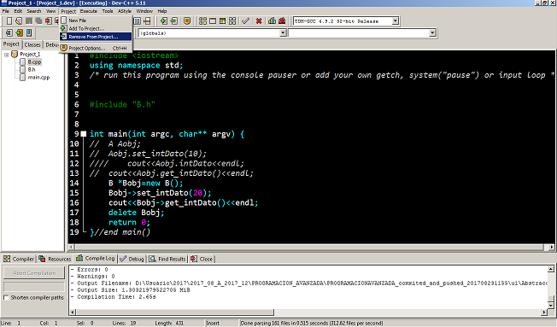

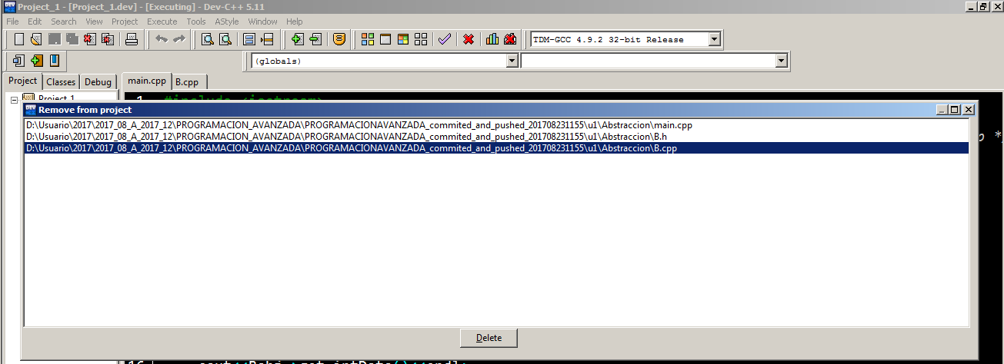

Agregando el archivo B.o al proyecto:

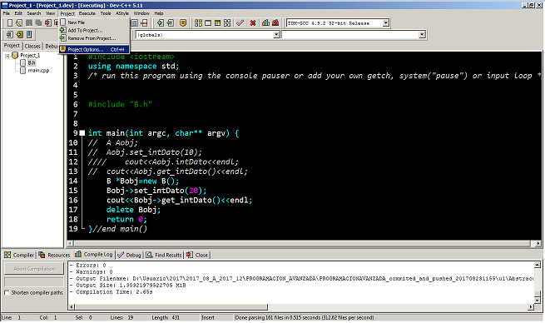

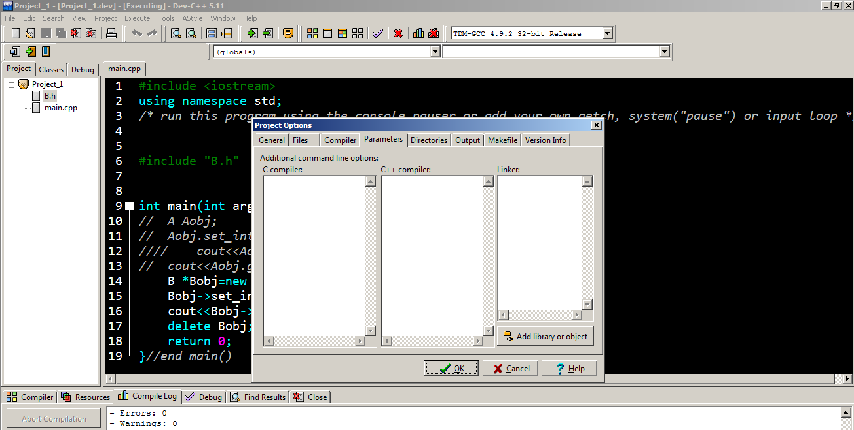

Aquí damos clic en Add library or object y seleccionamos el archivo B.o

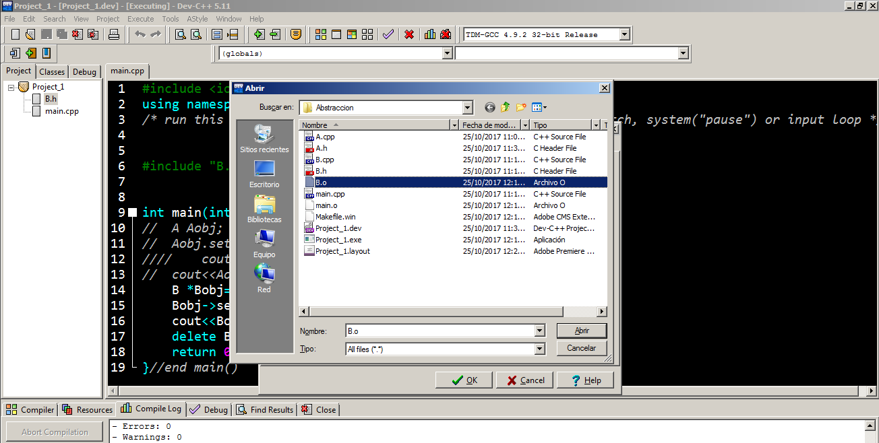

Nuevamente Selecciono Execute -->Clean para limpiar el proyecto, y después Compile & Run nuevamente:

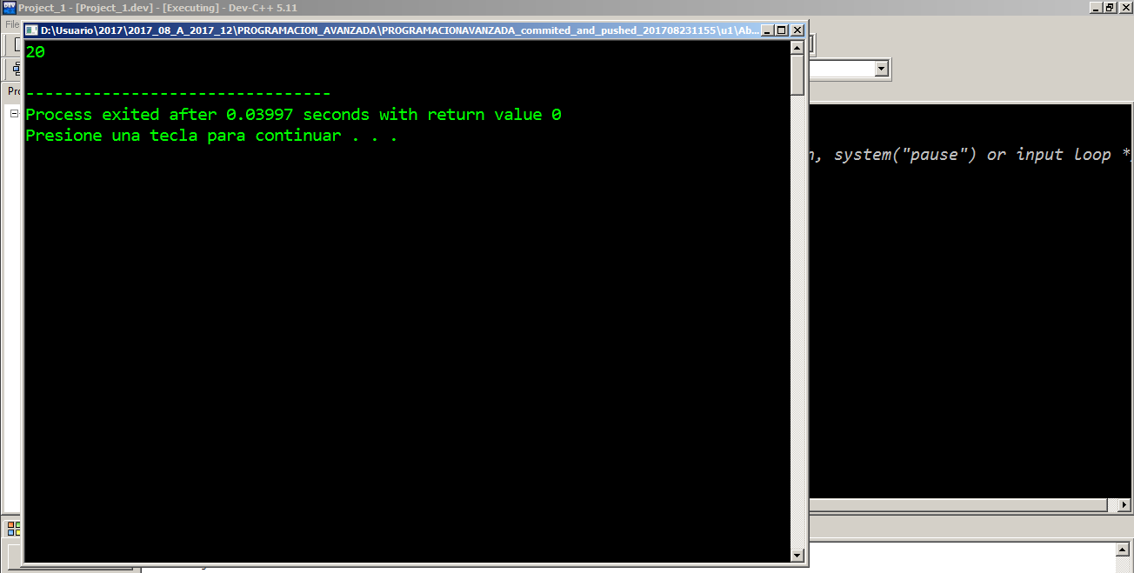

Ahora se tiene en el proyecto Solo los archivos:

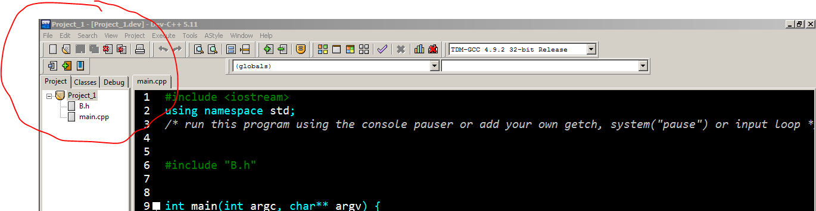

Y se tiene el proyecto configurado para que en tiempo de enlazado se use el archivo B.o

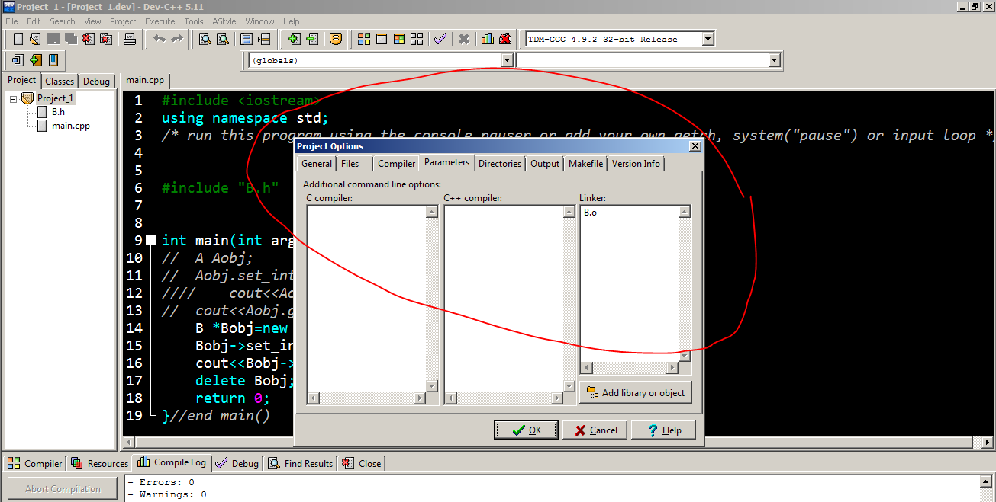

De tal manera que se ha escondido la declaración de la clase A (archivo A.h) del cliente (función main.cpp).

Elaboró este documento: Ing. Lamberto Maza Casas

Profesor de la Academia de Informática de la UPIITA-IPN, México.